Приложение 1

Ход выполнения практической работы.
В этом уроке мы будем учиться художественной доводке и обработке обычных фотографий: менять фон, работать с цветом, фильтрами и текстурой.
1.Загрузить фотографию из папки PHOTOS.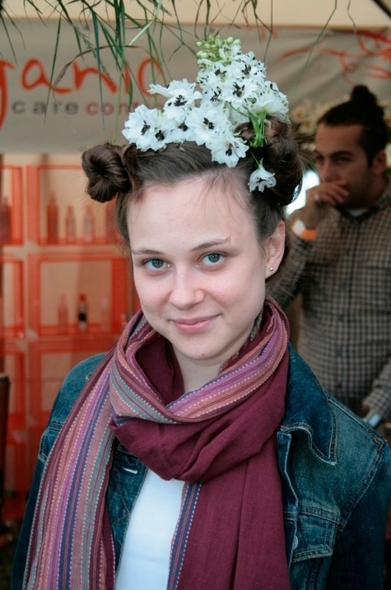

2.Выделить девушку любым удобным инструментом и скопировать её силуэт на новый слой. Исходный слой удалить. Настройка выделения Refine Edge.
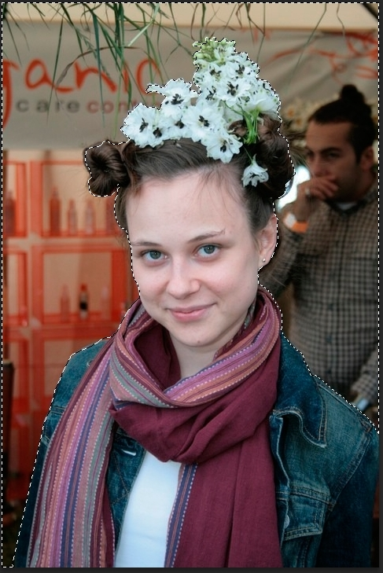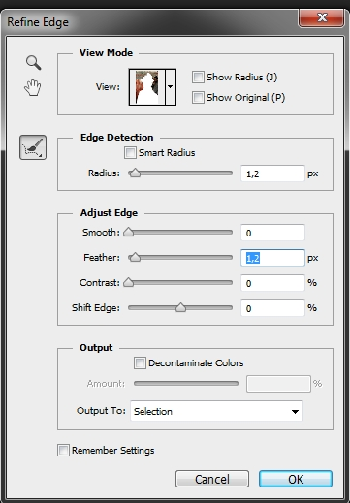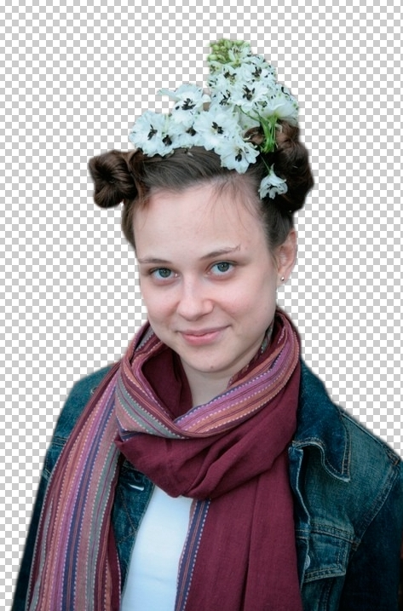

. Выполнить команду Image – Adjustments – Curves (Изображение – Коррекция – Кривые) и при помощи Кривых увеличьте яркость изображения:
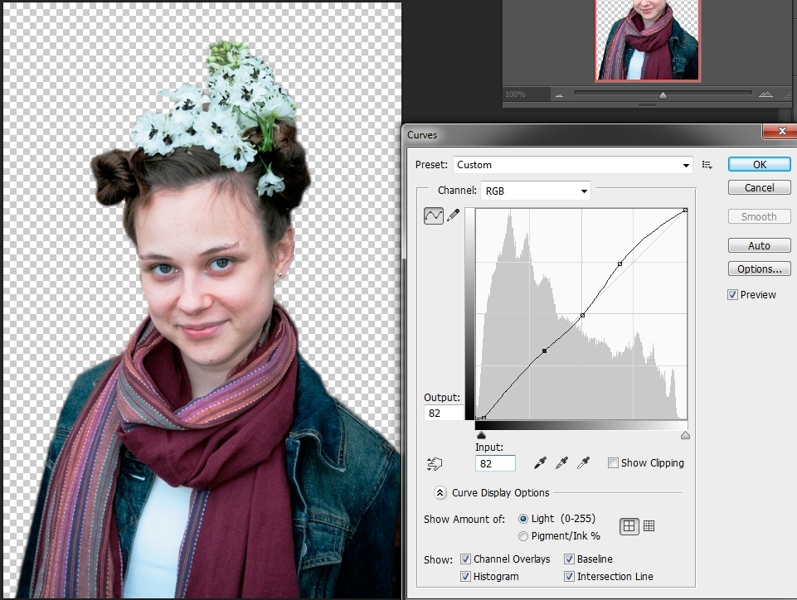
4. Выполнить команду Image – Adjustments – Selective Color. (Изображение – Коррекция – Микширование каналов) и сделайте цвета более интенсивными.
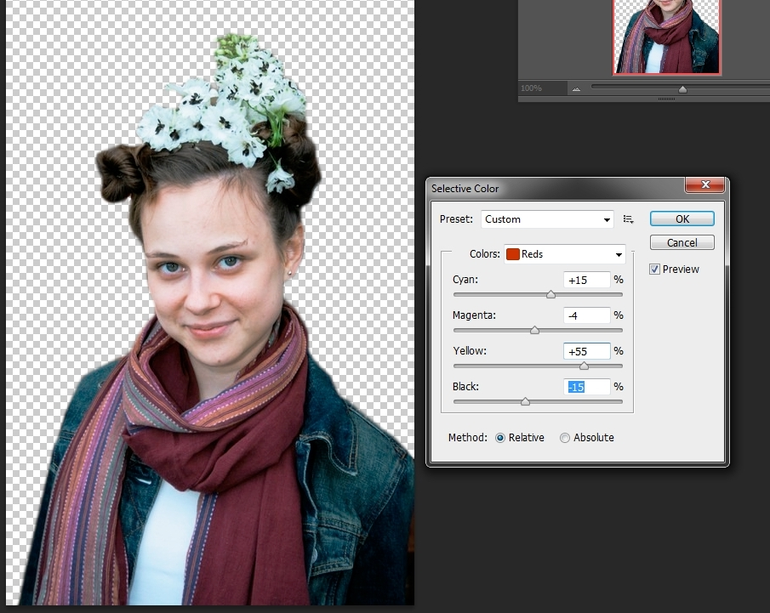

6. Создать копию этого слоя, и применить к нему фильтр размытия: Filter – Blur – Gaussian Blur. (Фильтр – Размытие – Размытие по гауссу).
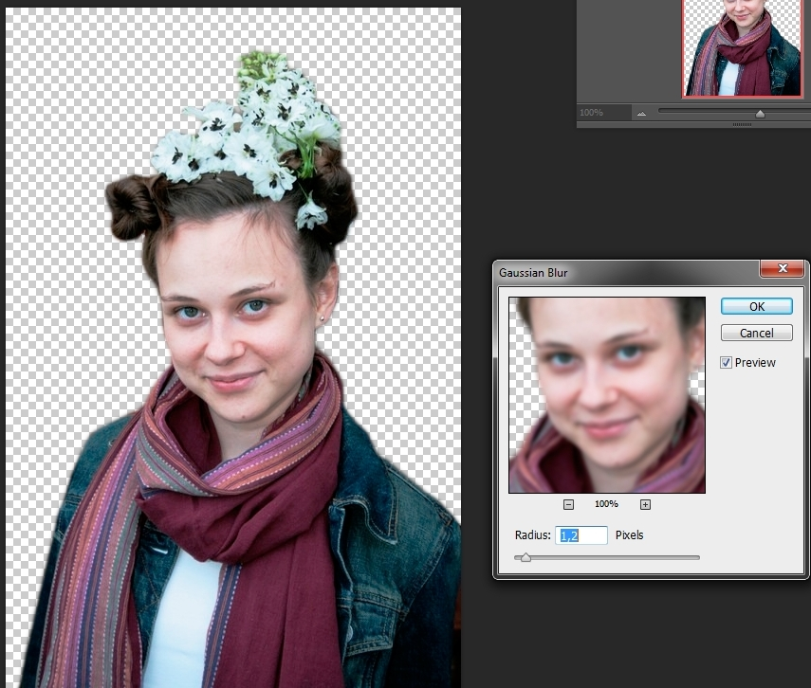
7. Изменить режим наложения на «Мягкий свет» (Soft Light) и установить прозрачность(Opacity) слоя на 35%. Провести объединение слоев, нажав клавиши (Сtrl+Е).
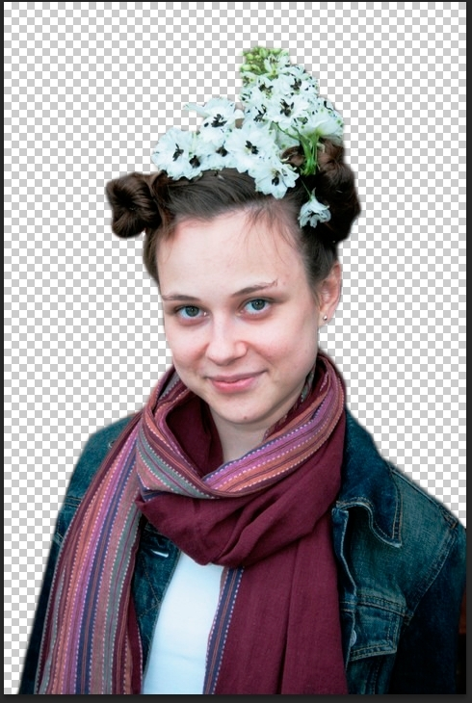

8. В новом окне выберем из папки с текстурами фон.
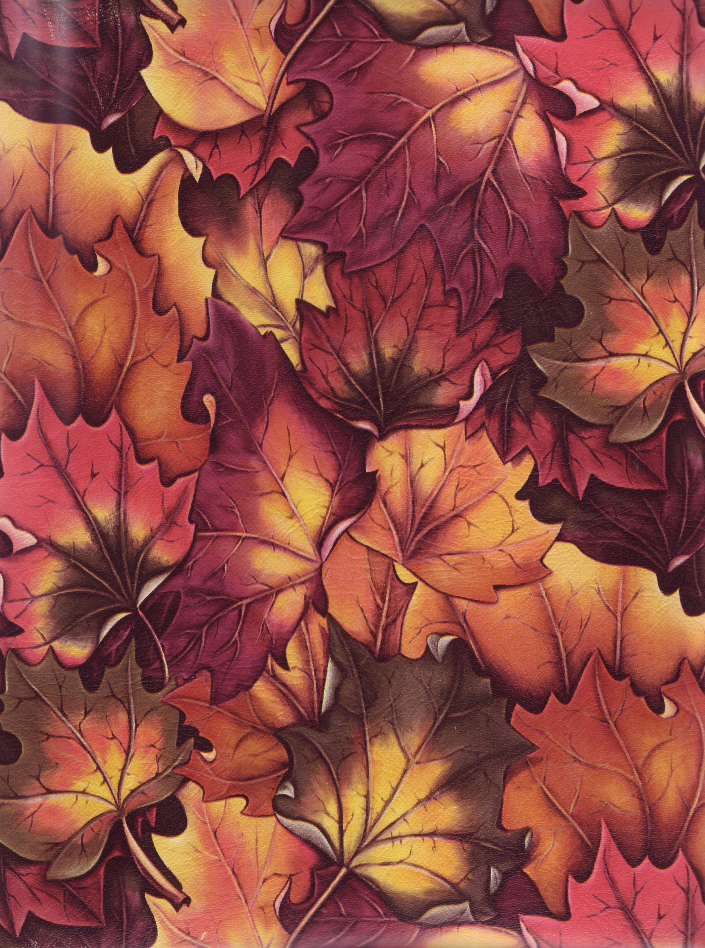
И переместим фотографию девушки на новый фон.
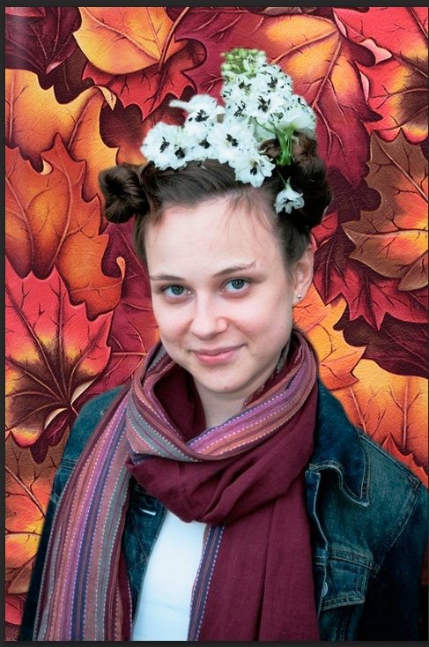

9. Для гармоничности изображения изменить цвет заднего плана. Выполнить команду Image – Adjustments – Curves (Изображение – Коррекция – Кривые) и при помощи Кривых увеличьте яркость изображения:
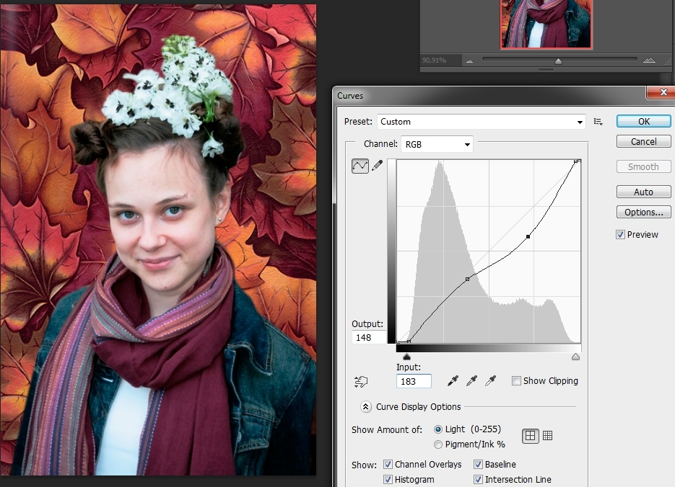

10. Выполнить команду Image – Adjustments – Hue/Saturation. И изменить цвет фона.
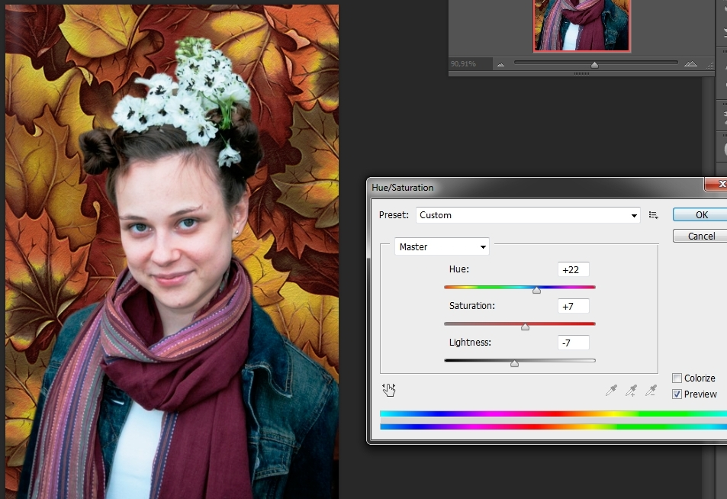

11. Применить последовательно два фильтра: Filter – Distort – Diffuse Glow (Фильтры – Искажение – Рассеянный свет), и Filter – Brush Strokes – Sprayer Strokes (Фильтр – Штрихи – Аэрограф.).
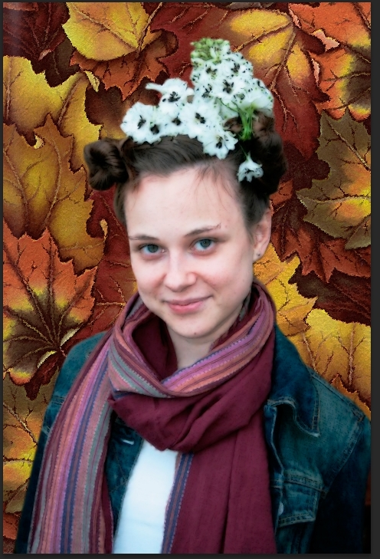
12. Создать копию слоя с фоном и поместить его над слоем с девушкой, сделать наложения слоя на «Мягкий свет» (Soft Light). Использовать ластик и провести по переднему слою.
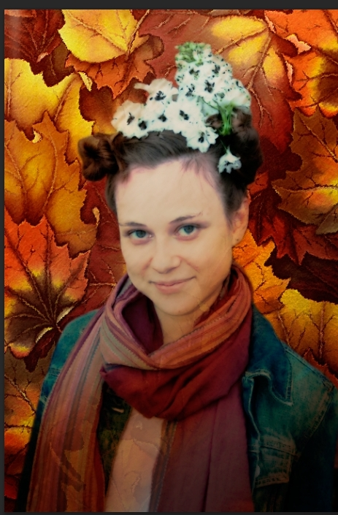 Результат - владение художественной обработкой и художественной доводкой фотографии. Следующий урок мы посвятим теме: "Техника ретуширования. Чистка и восстановление деталей изображения с помощью инструмента «штамп»".С пожеланием, больше творческих работ!

